 | ОГАПОУ «Белгородский правоохранительный  колледж имени Героя России В.В. Бурцева»

Урок – наставничество
на основе технологии поддерживающего обучения по теме
«Гипертекстовое представление информации»

Шеметова Л.В., преподаватель информатики



г. Белгород, 2018
Тема учебного занятия: «Гипертекстовое представление информации»
Цели учебного занятия:
предметные:
- познакомить с понятием «гипертекст»; способами организации гипертекстового представления информации средствами MS Word.
личностные:
- развивать умение управлять своей познавательной деятельностью, проводить самооценку уровня собственного интеллектуального развития, в том числе с использованием современных электронных образовательных ресурсов;
- формировать положительное отношение к таким качествам характера, как самостоятельность, любознательность;
- развитие навыков индивидуальной и групповой практической деятельности.

Тип урока: урок-практикум.
Вид урока: комбинированный.
Технология: поддерживающее обучение.
Средства обучения: компьютеры, электронный тест MyTest, опорный конспект, лист-опросник, оценочный лист.
Методы и методические приемы: проблемный, частично-поисковый, рассказ, дискуссия, самостоятельная работа, работа в группах.
Формы организации учебной деятельности: фронтальная, индивидуальная, групповая.

Методы контроля: самоконтроль, взаимоконтроль.
Литература:
- Цветкова М.С., Хлобыстова И.Ю.. Информатика: Учебник. – М.: 2017

- Практикум для профессий и специальностей технического и социально-экономического профилей / под ред. М.С. Цветковой. – М.: 2017

Учебно-методическая карта учебного занятия

№ | Этапы  занятия | Содержание этапов занятия | Методы,  приёмы | Время
1. | Организационный момент | 1. Приветствие  2. Отметка отсутствующих |  | 1 минута
2. | Ориентировочно-мотивационный этап | - Введение в ситуацию урока.  - Постановка целей учебного занятия.  Вы постоянно обращаетесь к услугам сети Интернет. А что делает Интернет Интернетом? Что отличает обычный бумажный документ от страницы Сети? Ответ прост - гиперссылки. Без них само существование Интернета было бы невозможно.  Кстати, данное понятие используется не только в компьютерной терминологии. В литературоведении, гипертекст – это текст, содержащий отсылки на другой фрагмент текста. Возьмите в руки любую энциклопедию и в ней вы обнаружите такие переходы или сноски к другим статьям. Простейший пример: Толковый словарь.  Назовите тему сегодняшнего занятия. (Гипертекстовое представление информации).  Ребята, а может кто- то знает, что означает слово ГИПЕРТЕКСТ? Или ГИПЕРССЫЛКА?  Гипертекст, в компьютерной терминологии – это текст, в котором присутствуют ссылки на какие-либо другие фрагменты текста. (Гипертекст — термин, введённый Тедом Нельсоном в 1965 году для обозначения текста «ветвящегося или выполняющего действия по запросу»)  Т.е. главная особенность гипертекста – наличие ссылки на какой-то другой объект текста. Ссылка не обязательно может быть на текст. Это может быть так же аудиозапись, картинка или видеофрагмент.  Гиперссылка (hyperlink): элемент гипертекстового документа (кнопка, изображение, выделенный цветом текст), который связан с другим объектом.  Цель нашего занятия научиться создавать гиперссылки средствами MS Word. | Информация преподавателя, беседа | 4 минут
3. | Актуализация опорных знаний. | Интеллектуальная разминка (программа My Test). | Приложение 1 | 7 минут
4. | Операционно-исполнительский этап. | Практическая работа.  Используя файл предыдущего занятия, создадим гипертекстовый документ. Откройте файл, созданный прошлой практической работы (Семь чудес света). Для того чтобы создать гипертекстовую структуру в текстовом документе, необходимо иметь два элемента: закладку - то есть фрагмент текста, куда будет установлена ссылка, и исходный текст, из которого ссылка будет работать. Т.Е. все страницы с текстом будут закладками, а предложения в содержании - ссылками.  - Для создания Закладок необходимо в нужных местах установить курсор и выбрать команду Вставка/Закладка. Имя Закладки должно состоять из одного слова (можно использовать несколько слов, но требуется соединить их без пробела или с помощью нижнего подчеркивания). Имя закладки может содержать цифры, но начинается обязательно с буквы.  - После создания Закладок необходимо с терминов, расположенных в Содержании (на первой странице), сделать Гиперссылки (правая кнопка мыши или Вставка/Гиперссылка), выбрав вариант Связать с: Местом в документе.  - Чтобы перейти по гиперссылке к помеченному закладкой фрагменту, нужно нажать клавишу Ctrl и щелкнуть левой кнопкой мыши.  - Ссылки бывают не только текстовыми, но и графическими  Вы создали внутренние, текстовые ссылки – на элемент того же файла, в котором они содержатся.  - Создайте внутренние, графические ссылки, которые позволят вернуться в содержание после просмотра каждого раздела вашего документа.  - Ссылки бывают внешние – ведут к внешнему источнику (например, на сайт или какой-либо файл).  Организация связей с внешними, по отношению к данному документу, источниками информации также осуществляется через расстановку в тексте гиперссылок. Перечень объектов, с которыми можно связаться, указан в диалоговом окне, открывающемся после выполнения команды Вставка, Гиперссылка. В списке Связаться с: есть следующие варианты:  - файлом, Web-страницей;  - новым документом;  - электронной почтой.  Для установки связи с Web-страницей требуется указать адрес страницы.  - Создайте гиперссылки с заголовков ваших разделов на Web-страницу, где можно получить подробную информацию о каждом Чуде Света.  - Для того чтобы изменить, открыть, копировать или удалить гиперссылку в документе Word, кликните по ней правой кнопкой мыши и выберите из контекстного меню нужное действие. | Самостоятельная работа в парах, обсуждение результатов работы. Взаимооценка.  Приложение 2 | 24 минут
5. | Рефлексивно-оценочный этап. | Проверочная работа «Найди ошибочные высказывания»  - Гипертекст – это способ организации текстовой информации, внутри которой установлены смысловые связи между ее различными фрагментами.  - Имя закладки может содержать буквы, цифры, пробелы.  - Имя закладки обязательно должно начинаться с буквы, могут содержаться и цифры, а вот пробелов быть не должно.  - Гипертекстом называется текст, содержащий много страниц.  - Чтобы разделить слова в названии закладки, воспользуйтесь символом подчеркивания, к примеру, “сайт_lumpics”.  - Чтобы перейти по гиперссылке к помеченному закладкой фрагменту, нужно нажать клавишу Ctrl и щелкнуть левой кнопкой мыши.  - Гиперссылкой может быть только текстовый объект.  - В текстовом редакторе Word можно делать ссылки для перехода на веб-страницу, на место в документе или к определенному файлу.  - В Worde можно организовать ссылки только на внутренние элементы того же файла.  - Созданную гиперссылку в документе Word невозможно изменить, копировать или удалить. | Самоконтроль, самооценка.  Приложение3 | 5 минут
6. | Подведение итогов учебного занятия | - Важна ли сегодняшняя тема для вас и где вы сможете применить полученные навыки?  - Что было трудным в сегодняшней практической работе?  - Кто научился делать различные гиперссылки? | Заполнение оценочных листов.  Приложение4 | 2 минуты
6. | Домашнее  задание | Подготовить тест по теме «Текстовый редактор Word» (семь вопросов + три варианта ответов на каждый вопрос). | Творческая самостоятельная работа | 2 минуты
Приложение 1
Разминка
Задание 1
С помощью какой команды можно вставить границы для абзацев?
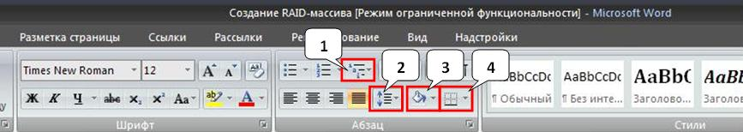
1) 1
2) 2
3) 3
4) 4

Задание 2
С помощью какой команды можно задать межстрочный интервал для абзаца?
1) 1
2) 2
3) 3
4) 4

Задание 3
С помощью какой команды можно осуществить заливку строки, абзаца?
1) 1
2) 2
3) 3
4) 4

Задание 4
Укажите название команды, выделенной на рисунке цифрой 1.
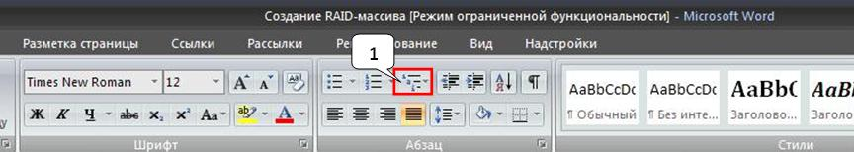
1) Маркеры
2) Нумерация
3) Многоуровневый список
4) Разноуровневый список

Задание 5
На какой вкладке находится команда, с помощью которой можно вставить рисунок в документ?
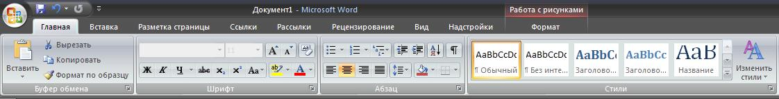
1) Главная
2) Вставка
3) Разметка страницы
4) Вид
5) Формат

Задание 6
На какой вкладке находится команда, с помощью которой можно изменить уже имеющийся рисунок на другой?
1) Главная
2) Вставка
3) Размета страницы
4) Вид
5) Формат

Задание 7
Чтобы появилась контекстная вкладка Формат Работа с рисунками необходимо...
1) выделить рисунок
2) поставить курсор рядом с рисунком
3) нажать клавишу F5
4) нажать клавишу F3

Задание 8
На какой вкладке расположены команды изменения размера изображения?
1) Главная
2) Вставка
3) Разметка страницы
4) Вид
5) Формат

Задание 9
На какой вкладке находится команда для вставки таблицы в документ?
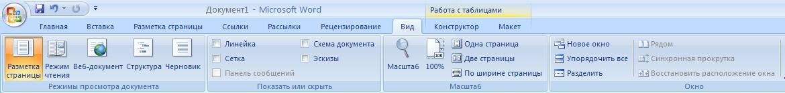
1) Главная
2) Вставка
3) Разметка страницы
4) Конструктор
5) Макет

Задание 10
На какой вкладке находится команда вставки дополнительных строк или столбцов в таблицу?
1) Главная
2) Вставка
3) Разметка страницы
4) Конструктор
5) Макет

Задание 11
На какой вкладке находится команда удаления строк и столбцов из таблицы?
1) Главная
2) Вставка
3) Разметка страницы
4) Конструктор
5) Макет

Назад

Приложение2
Опорный конспект по теме «Гипертекстовое представление информации»

Для того чтобы создать гипертекстовую структуру в текстовом документе, необходимо иметь два элемента: закладку - то есть фрагмент текста, куда будет установлена ссылка, и исходный текст, из которого ссылка будет работать.
- Для создания Закладок необходимо в нужных местах установить курсор и выбрать команду Вставка/Закладка. Имя Закладки должно состоять из одного слова (можно использовать несколько слов, но требуется соединить их без пробела или с помощью нижнего подчеркивания). Имя закладки может содержать цифры, но начинается обязательно с буквы.
- После создания Закладок необходимо с терминов, расположенных в Содержании (на первой странице), сделать Гиперссылки (правая кнопка мыши или Вставка/Гиперссылка), выбрав вариант Связать с: Местом в документе.
Ссылки бывают:
- внутренние – на элемент того же файла, в котором они содержатся,
- внешние – ведут к внешнему источнику (например, на сайт или какой-либо файл).
Ссылки бывают графическими или текстовыми.
3. Организация связей с внешними, по отношению к данному документу, источниками информации также осуществляется через расстановку в тексте гиперссылок. Перечень объектов, с которыми можно связаться, указан в диалоговом окне, открывающемся после выполнения команды Вставка, Гиперссылка. В списке Связаться с: есть следующие варианты:
- файлом, Web-страницей;
- новым документом;
- электронной почтой.
- Для установки связи с существующим файлом нужно в диалоговом окне либо ввести его полное имя, либо с помощью окна проводника по файловой системе выбрать нужный файл.
- Для установки связи с Web-страницей требуется указать адрес страницы или, обратившись к Web-обозревателю, открыть в нем нужную страницу, а потом вернуться в Word.
- Если в текстовом процессоре включен режим автоматической установки гиперссылок, то при вводе адреса Web-страницы он превращается в гиперссылку. Например, www.lbz.ru.
- Наконец, организация гиперссылки на адрес электронной почты применяется в том случае, если нужно, чтобы при её активизации сработала почтовая программа в режиме ввода текста письма по этому адресу. В режиме автоматической установки гиперссылок достаточно ввести в текст электронный адрес, и ссылка установится. Например: school1@mail.ru
Для того чтобы изменить, открыть, копировать или удалить гиперссылку в документе Word, кликните по ней правой кнопкой мыши и выберите из контекстного меню нужное действие.

Наверх

Приложение3
Проверочная работа «Найди ошибочные высказывания»
- Гипертекст – это способ организации текстовой информации, внутри которой установлены смысловые связи между ее различными фрагментами.
- Имя закладки может содержать буквы, цифры, пробелы.
- Имя закладки обязательно должно начинаться с буквы, могут содержаться и цифры, а вот пробелов быть не должно.
- Гипертекстом называется текст, содержащий много страниц.
- Чтобы разделить слова в названии закладки, воспользуйтесь символом подчеркивания, к примеру, “сайт_lumpics”.
- Чтобы перейти по гиперссылке к помеченному закладкой фрагменту, нужно нажать клавишу Ctrl и щелкнуть левой кнопкой мыши.
- Гиперссылкой может быть только текстовый объект.
- В текстовом редакторе Word можно делать ссылки для перехода на веб-страницу, на место в документе или к определенному файлу.
- В Worde можно организовать ссылки только на внутренние элементы того же файла.
- Созданную гиперссылку в документе Word невозможно изменить, копировать или удалить.

Наверх

Приложение4
Оценочный лист
Студент группы________ (Ф.И.)________________________________________________

№ | Этап урока | max балл | студент | Критерии оценки:  14-15 баллов – «5»  10-13 баллов – «4»  8-9 баллов – «3»  7 и менее баллов – «2»
1 | Разминка (My Test). | 5
2 | Практическая работа «Создание гипертекстового документа» (Учитывается самостоятельность выполнения и быстрота работы) | 5
3 | Проверочная работа «Найди ошибочные высказывания» | 5
Итого:
Оценка за учебное занятие

Наверх

